**TÌM HIỂU THUẬT TOÁN OTSU’S**

1. **Thuật toán Otsu’s**
   1. **Phân ngưỡng ảnh và lược đồ xám Histogram**
      1. **Phân ngưỡng ảnh**

Phân ngưỡng ảnh (thresholding) là tách hình ảnh của một vùng ảnh ra khỏi nền.

* + 1. **Lược đồ xám (Histogram)**

Là một đồ thị dạng thanh biểu diễn tần suất xuất hiện các mức xám của ảnh. Trong đó trục hoành biểu diễn giá trị mức xám của ảnh có giá trị từ 0 đến 255, trục tung biểu diễn tần suất xuất hiện mức xám của ảnh.

Công thức tổng quát:

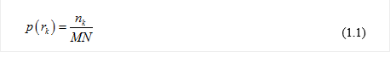

Trong đó:   là tần suất xuất hiện mức xám.

nk: giá trị điểm ảnh tại vị trí k.

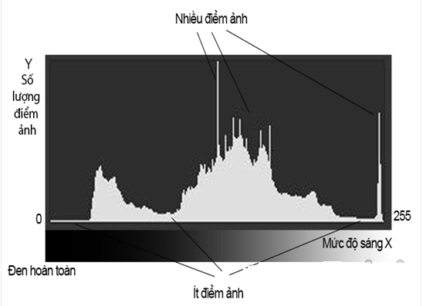

*Hình 1: Lược đồ xám của ảnh.*

* 1. **Thuật toán Otsu**

Otsu là tên một nhà nghiên cứu người Nhật đã nghĩ ra ý tưởng cho việc tính ngưỡng một cách tự động dựa vào giá trị điểm ảnh của ảnh đầu vào nhằm thay thế cho việc sử dụng ngưỡng cố định. Phương pháp Otsu tập trung vào việc khai thác và tính toán từ thông tin Histogram của bức ảnh.

Bằng việc tính toán trên tất cả các mức Threshold

Trước tiên, tác giả xét biểu đồ histogram chuẩn hóa dựa trên hàm mật độ theo công thức:

Trong đó: n – Tổng số pixel trên ảnh;

nq – Tổng số pixel có mức độ xám rq;

L – Tổng số ngưỡng độ xám trên ảnh;

Giả xử có ngưỡng k được chọn sao cho G0 là tập hợp các pixel có ngưỡng từ [0,1,2,…,k-1] và G1 là tập hợn các pixel có ngưỡng từ [k,k+1,….,L-1]. Thuật toán Otsu tìm kiếm giá trị ngưỡng ảnh (t) mà giảm thiểu phương sai trọng số được đưa ra bởi công thức sau:



Trong đó:

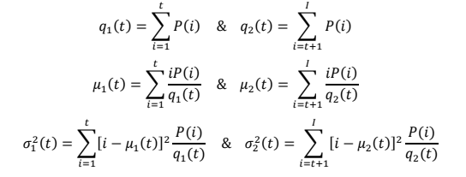

Trong đó q1, q2 là xác xuất suất hiện các điểm ảnh trong 2 lớp. 01, o2 là phương sai của 2 lớp

Trong thực tế, công thức này tìm ra giá trị T nằm giữa hai điểm đỉnh sao cho phương sai của hai nhóm là tối thiểu. Quy trình có thể được mô tả như sau.

*Bước 1*: Chọn ngẫu nhiên một giá trị ngưỡng T.

*Bước 2*: Dùng giá trị ngưỡng T để tách thành 2 nhóm. Nhóm G1 bao gồm tất cả các điểm ảnh nhỏ hơn giá trị T, nhóm G2 bao gồm tất cả các điểm ảnh có giá trị lớn hơn T.

*Bước 3*: Tính toán khoảng cách trung bình giá trị ngưỡng ảnh giữa nhóm G1 và T, và G2 và T.

*Bước 4*:Tính toán giá trị ngưỡng mới T = (M1 + M2) / 2.

*Bước* 5: Lặp lại các bước 2 đến 4 cho đến khi sự thay đổi của T là đủ nhỏ.

1. **Mô phỏng trong Matlab.**

Trong matlab người ta sử dụng hàm Graythresh() để tính giá trị ngưỡng theo phương pháp Otsu.

Ví dụ code:

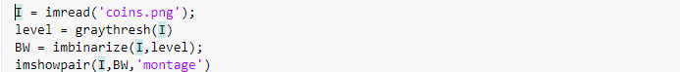

Biểu đồ Histogram:

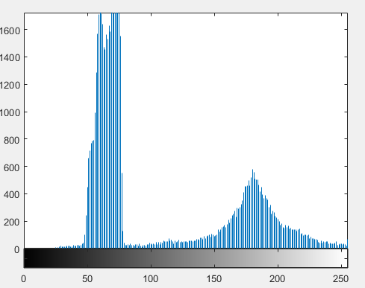

Với L = 0.4941

(ta thấy các điểm ảnh được phân bố đều, độ sáng tốt thì các chi tiết của vật thể đều thể hiện khá rõ ràng.)

Do Otsu sử dụng một ngưỡng toàn cục cho toàn bọ các điểm ảnh nên độ chính xác không cao

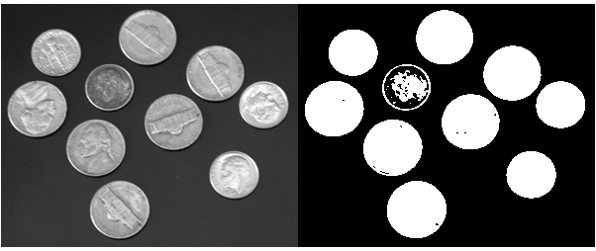

**Một số ví dụ khác:**

|  |  |  |  |
| --- | --- | --- | --- |
| Original image | Grayscale image | Binary image | histogram |
|  |  |  |  |
|  |  |  |  |
|  |  |  |  |

* Ưu điểm: Thuật toán đơn giản, xử lý nhanh
* Nhược điểm: Đối với các bức ảnh có nhiều mức sáng thấp và ánh sáng không đồng đều thì chi tiết vật thể được đưa ra chưa chính xác.